一、单选题
1、一个物体正在水平面上向右做直线运动，则可知这个物体（ ）
A．一定受到了水平向右的力
B．可能没有受到向右的力，但合力方向一定水平向右
C．合力方向可以水平向左
D．合力方向可以是任意的
2、美国的NBA篮球赛非常精彩，吸引了众多观众.经常有这样的场面：在临终场0.1s的时候，运动员把球投出且准确命中，获得比赛的胜利.如果运动员投篮过程中对篮球做功为W，出手高度为h₁，篮筐距地面高度为h₂，球的质量为m，空气阻力不计，则篮球进筐时的动能表达正确的是（ ）
A．W+mgh₁－mgh₂ B．W+mgh₂－mgh₁
C．mgh₁+mgh₂－W D．mgh₂－mgh₁－W
3、小球从高处自静止开始下落，不计空气阻力。则小球动能E_{k}随下落时间t变化的图线正确的是（ ）
E_{k}
t
0
E_{k}
t
0
E_{k}
t
0
E_{k}
t
0
A
0
B
0
C
0
D
0

0

[来源:www.wuliok.com]

4、我国自行研制的月球卫星“嫦娥一号”正在调试中，不久将升人太空．若已知地球的质量为M ，地球半径为R ，月球的质量为m，月球半径为r ，则“嫦娥一号”绕月球运行的速度（可认为绕月球的表面运行）是地球卫星环绕速度（即第一宇宙速度）的（ ）
A .倍 B．倍 C. 倍 D. 倍
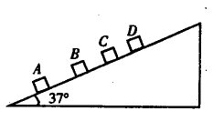
5、有若干完全相同的小滑块（可视为质点）, 每隔0.1s将它们其中的一块轻放在倾角为37°的斜面上，让这些小滑块均沿斜面从最高处匀加速下滑．连续放下若干块后，某时刻摄下最前面的四个小滑块的照片如图所示，经测量得：BC= 20cm ,CD= 18cm , g 取10m/s²．则滑块运动的加速度为（ ）[来源:数理化网]
A．1 m/s² B． 2 m/s² C．6 m/s² D．8 m/s²
二、多选题
6、轻绳一端固定在光滑水平面上的某点，另一端系一小球，使小球在水平面上做匀速圆周运动，则 （ ）
A．角速度一定时，长线容易断 B．线速度一定时，长线容易断
C．周期一定时，长线容易断 D．向心加速度一定时，长线容易断
7、假如一做圆周运动的人造卫星的轨道半径增大到原来的2倍，仍做圆周运动，则 （ )
A．根据公式v=rω，可知卫星运动的线速度将增大为原来的2倍
B．根据公式F=mv²/r，可知卫星所需的向心力将减小为原来的1/2
C．根据公式F=GMm/r²，可知地球提供的向心力将减小为原来的1/4
D．根据上述B和C中的公式，可知卫星运动的线速度将减小为原来的$\sqrt{2}$/2
8、如图所示，质量为m的物体，在沿斜面方向的恒力F的作用下，沿粗糙的斜面匀速地由A点运动到B点，物体上升的高度为h。则运动过程中 （ ）
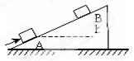
A．物体所受各力的合力做功为零
B．物体所受各力的合力做功为mgh
C．恒力F与摩擦力的合力做功为 mgh
D．物体克服重力做功为mgh
三、填空题
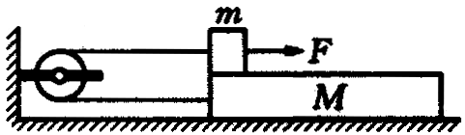
9、如图所示，木板质量为M，长度为L，小木块质量为m，水平地面光滑，一根不计质量的轻绳通过定滑轮分别与M和m连接，小木块与木板间的动摩擦因数为µ．开始时木块静止在木板左端，现用水平向右的力将m拉至右端，拉力至少做功为 。
10、一物体在地球表面重32N，它在以5m/s²的加速度加速上升的火箭中的视重为18N，则此火箭离地球表面的距离约为地球半径的 倍。
11、（1）下列有关高中物理实验的说法中，不正确的是： ( )
A．“验证力的平行四边形定则”实验采用的科学方法是等效替代法
B．电火花打点计时器的工作电压是220Ｖ的交流电
C．在用打点计时器“研究匀变速直线运动”的实验中，由纸带上的一系列点迹取计数点，可求出任意两个计数点之间的平均速度
D．在“验证机械能守恒定律”的实验中，必须要用天平测出下落物体的质量
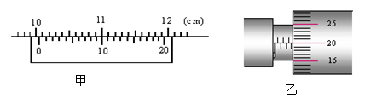
（2）甲图中游标卡尺的读数是 cm。乙图中螺旋测微器的读数是 mm。

[来源:数理化网]

[来源:www.wuliok.com]

四、计算题
12、如图所示，质量m=1Kg的小球穿在长L=1.6m的斜杆上，斜杆与水平方向成α＝37°角，斜杆固定不动,小球与斜杆间的动摩擦因数μ＝0.75。小球受水平向左的拉力F=1N,从斜杆的顶端由静止开始下滑，求
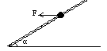
（1）小球运动的加速度大小；
（2）小球运动到斜杆底端时的速度大小。

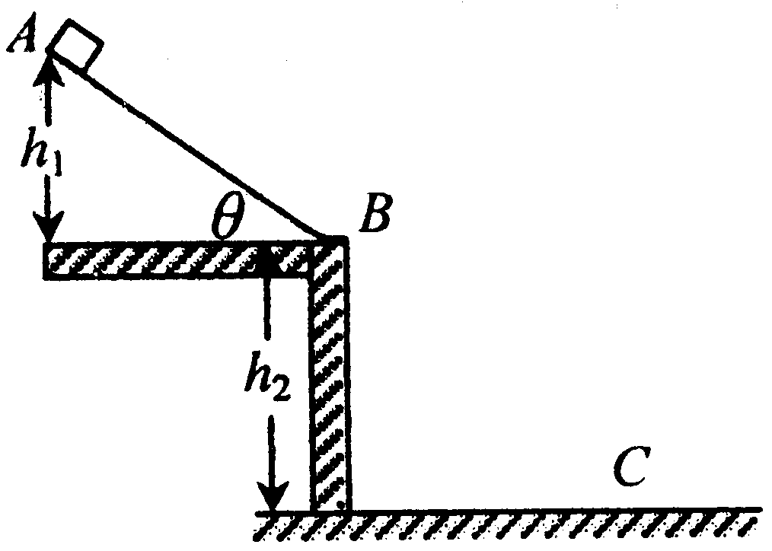
13、如图，AB是高h₁ = 0.6m、倾角= 37°的斜面，放置在水平桌面上，斜面下端是与桌面相切的一小段圆弧，且紧靠桌子边缘。桌面距地面的高度h₂ = 1.8m。一个质量m = 1.0kg的小滑块从斜面顶端A由静止开始沿轨道下滑，运动到斜面底端B时沿水平方向离开斜面，落到水平地面上的C点。滑块与斜面间的动摩擦因数= 0.5,不计空气阻力,g = 10m/s²。求：
（1）小滑块经过B点时的速度大小；
（2）小滑块落地点C距桌面的水平距离；
（3）小滑块落地时的速度大小。

14、如图所示，光滑水平面上静止放着长L=1.6m，质量为M=3kg的木块（厚度不计），一个质量为m=1kg的小物体放在木板的最右端，m和M之间的动摩擦因数μ=0.1，今对木板施加一水平向右的拉力F，（g取10m/s²）
(1)为使小物体不掉下去，F不能超过多少？
F
(2)如果F=10N，求小物体所能获得的最大动能？

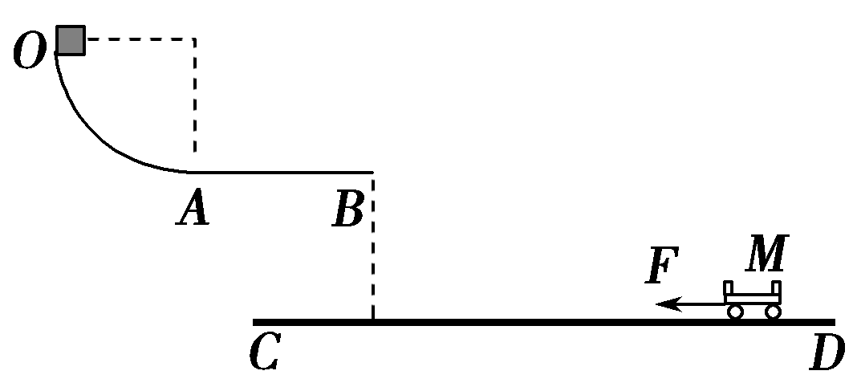
15、如图所示，四分之一圆轨道OA与水平轨道AB相切，它们与另一水平轨道CD在同一竖直面内，圆轨道OA的半径R＝0.45 m，水平轨道AB长s₁＝3 m，OA与AB均光滑，一滑块从O点由静止释放，当滑块经过A点时，静止在CD上的小车在F＝1.6 N的水平恒力作用下启动，运动一段时间后撤去力F.当小车在CD上运动了s₂＝3.28 m时速度v＝2.4 m/s，此时滑块恰好落入小车中．已知小车质量M＝0.2 kg，与CD间的动摩擦因数μ＝0.4。(取g＝10 m/s²) 求：
(1)恒力F的作用时间t.
(2)AB与CD的高度差h.

[来源:www.wuliok.com]

